湖南科技大学考试试题参考答案及评分细则
（ 2018 - 2019 学年度第 一 学期）
课程（B卷） 线性代数B 上课学院 各适用学院 班级 2017级各适用班

应试学生人数 实际考试学生人数 考试时量 100 分钟

命题教师 罗艳 审核人 考试时间： 年 月 日

- 单项选择题（本题共20分，每小题4分）
题号 | 1 | 2 | 3 | 4 | 5
答案 | C | D | C | B | D

二、填空题（本题共20分，每小题4分）
1、 2、 3、 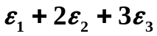 4、 5、 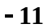

三、计算题（本题共60分，每小题12分）
1、 计算阶行列式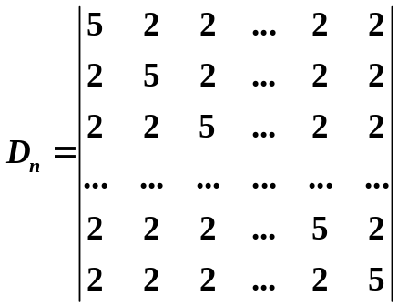.
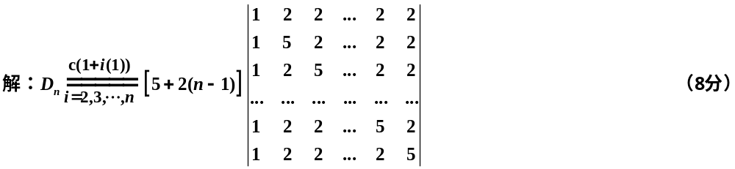
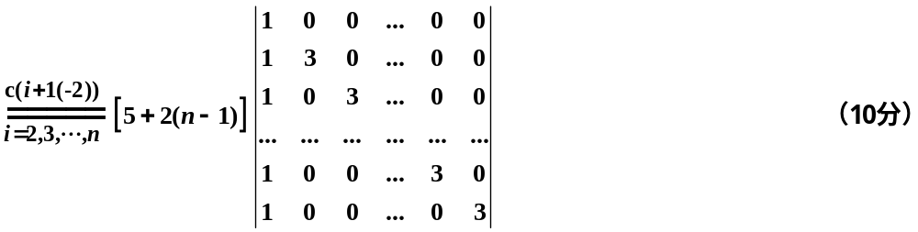 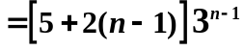 （12分）
- 解：令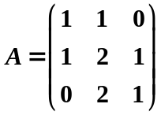, 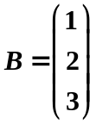, 所以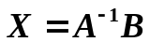. (2分）
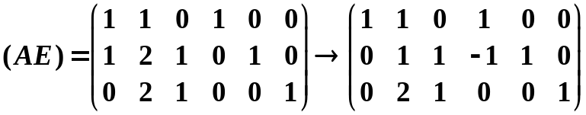
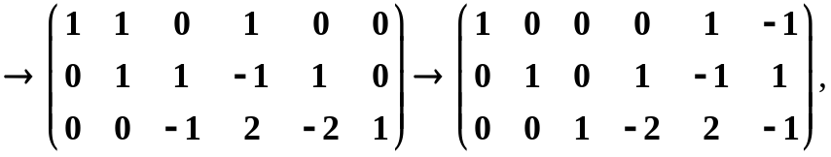 （10分）

所以 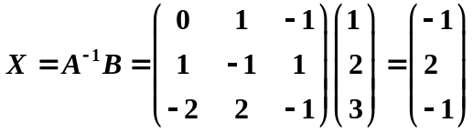 （12分）

3、 解：将已知向量按列构成矩阵，并对其进行行变换：
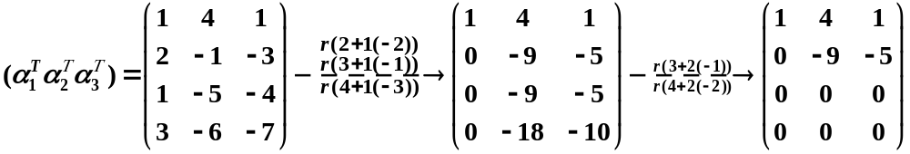 (8分）
所以，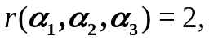 极大线性无关组为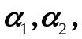 或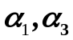, 或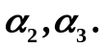 （12分）

- 解：对方程组的增广矩阵施以初等行变换：
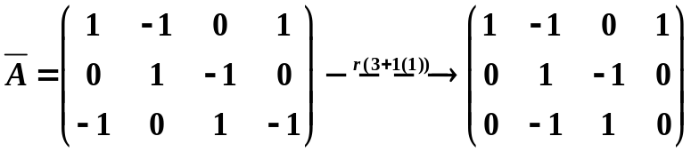 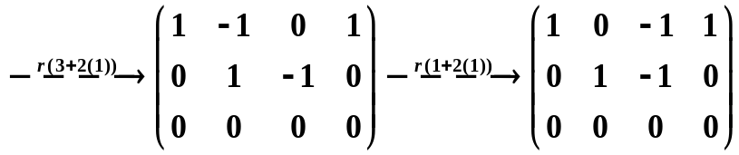. （4分）
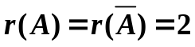. 原方程组的同解方程组为：
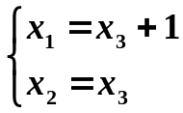，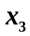为自由未知量.
令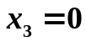，得原方程组的一个特解：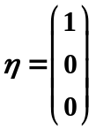. （6分）
导出组的同解方程组为：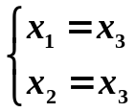, 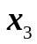为自由未知量.
令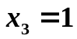, 得导出组的基础解系：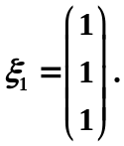 （11分）
所以, 方程组的通解为：
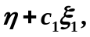 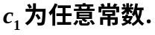 （12分）

- 解：矩阵A的特征多项式为：
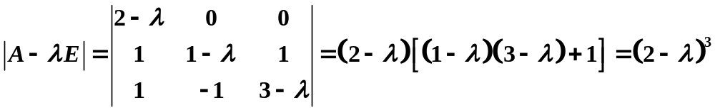,
所以A的特征值为 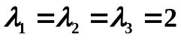. （4分）
对于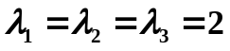, 解方程组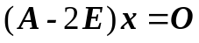, 由于
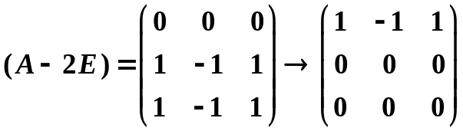,
可得方程组的基础解系为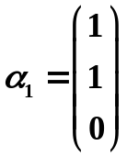, 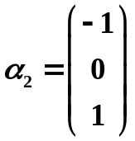. （10分）
故A的对应于特征值2的全部特征向量为
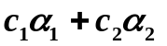, 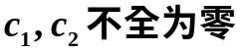. （12分）

